**ÔN TẬP PHẦN HAI**

Môn học: SINH HỌC - Lớp: 10

Thời gian thực hiện: 01 tiết

**I. Mục tiêu:**  
**1. Kiến thức:**

- Ôn tập, hệ thống hoá kiến thức của phần hai để trả lời các câu hỏi trong phần ôn tập.

- Vận dụng các kiến thức đã học để giải các bài tập trong phần vận dụng và trong thực tế.

**2. Năng lực:**

**2.1. Năng lực chung:**

***- Năng lực tự chủ và tự học:*** tìm kiếm thông tin, đọc sách giáo khoa, quan sát tranh ảnh để hệ thống hoá kiến thức.

***- Năng lực giao tiếp và hợp tác:*** thảo luận nhóm để hệ thống hoá kiến thức một cách khoa học.

***- Năng lực giải quyết vấn đề và sáng tạo:*** GQVĐ sau khi hệ thống hoá kiến thức.

**2.2. Năng lực khoa học tự nhiên:**

*- Năng lực khái quát KHTN:* Khái quát, hệ thống kiến thức về các thành phần hoá học của tế bào, cấu tạo tế bào, trao đổi chất và chuyển hoá năng lượng trong tế bào, thông tin tế bào, chu kì tế bào.

*- Vận dụng kiến thức, kỹ năng đã học:* Vận dụng các kiến thức đã học để giải các bài tập trong phần vận dụng và trong thực tế.

**3. Phẩm chất:**

Thông qua thực hiện bài học sẽ tạo điều kiện để học sinh:

* Chăm học, chịu khó tìm tòi tài liệu và thực hiện các nhiệm vụ cá nhân nhằm ôn tập phần hai.
* Có trách nhiệm trong hoạt động nhóm, chủ động nhận và thực hiện nhiệm vụ được giao.
* Trung thực, cẩn thận, kiên trì, nghiêm túc trong học tập.

**II. Thiết bị dạy học và học liệu**

1. **Giáo viên:**

* Kế hoạch bài học.
* Học liệu.

1. **Học sinh:**

* Đọc nghiên cứu và tìm hiểu trước bài ở nhà.

**III. Tiến trình dạy học**

**1. Hoạt động 1: Mở đầu:**

**a) Mục tiêu:**

- Giúp học sinh xác định được vấn đề cần học tập là ôn tập phần hai, tạo hứng thú cho HS trong học tập.

**b) Nội dung:**

- Học sinh thực hiện nhiệm vụ cá nhân trên phiếu học tập KWL, để kiểm tra kiến thức đã học của học sinh.

**c)****Sản phẩm:**

- Câu trả lời của học sinh ghi trên phiếu học tập KWL, có thể: muốn hệ thống hoá kiến thức phần hai.

**d)****Tổ chức thực hiện:**

|  |  |
| --- | --- |
| **Hoạt động của giáo viên và học sinh** | **Nội dung** |
| ***\*Chuyển giao nhiệm vụ học tập***  - GV phát phiếu học tập KWL và yêu cầu học sinh thực hiện cá nhân theo yêu cầu viết trên phiếu trong 2 phút.  ***\*Thực hiện nhiệm vụ học tập***  - HS hoạt động cá nhân theo yêu cầu của GV. Hoàn thành phiếu học tập.  *- Giáo viên:* Theo dõi và bổ sung khi cần.  ***\*Báo cáo kết quả và thảo luận***  - GV gọi ngẫu nhiên học sinh trình bày đáp án, mỗi HS trình bày 1 nội dung trong phiếu, những HS trình bày sau không trùng nội dung với HS trình bày trước. GV liệt kê đáp án của HS trên bảng  ***\*Đánh giá kết quả thực hiện nhiệm vụ***  *- Học sinh nhận xét, bổ sung, đánh giá:*  *- Giáo viên nhận xét, đánh giá:*  *->Giáo viên gieo vấn đề cần tìm hiểu trong bài học*Để trả lời câu hỏi trên đầy đủ và chính xác nhất chúng ta vào bài học hôm nay.  *->Giáo viên nêu mục tiêu bài học:* |  |

**2. Hoạt động 2: ÔN TẬP PHẦN HAI**

**a) Mục tiêu:**

- Ôn tập, hệ thống hoá kiến thức của phần hai để trả lời các câu hỏi trong phần ôn tập.

- Vận dụng các kiến thức đã học để giải các bài tập trong phần vận dụng và trong thực tiễn.

**b) Nội dung:**

Sơ đồ khái quát hoá các nội dung có trong phần 2:

- Thành phần hoá học của tế bào.

- Cấu trúc của tế bào.

- Trao đổi chất và năng lượng trong tế bào.

- Thông tin tế bào, chu kì tế bào và phân bào.

- Công nghệ tế bào.

**c)****Sản phẩm:**

- HS qua hoạt động cá nhân và nhóm theo phương pháp mảnh ghép; báo cáo kết quả thông qua các sơ đồ tư duy.

**d)****Tổ chức thực hiện:**

|  |  |
| --- | --- |
| **Hoạt động của giáo viên và học sinh** | **Nội dung** |
| **Hoạt động 2.1: Tìm hiểu khái quát kiến thức phần 2** | |
| ***\*Chuyển giao nhiệm vụ học tập***  - GV đã chia lớp thành 4 nhóm chuyên gia; mỗi nhóm gồm 8 thành viên theo thứ tự 1🡪8; và giao nhiệm vụ khái quát hoá kiến thức bằng sơ đồ tư duy với nội dung dưới đây trong 10 phút.  N1: Thành phần hoá học của tế bào.  N2: Cấu trúc của tế bào.  N3: Trao đổi chất và năng lượng trong tế bào và công nghệ tế bào.  N4: Thông tin tế bào, chu kì tế bào và phân bào.  - GV chuẩn kiến thức từng nhóm sau đó ghép nhóm mới.  Nhóm A: số 1 và 2.  Nhóm B: số 3 và 4.  Nhóm C: số 5 và 6.  Nhóm D: số 7 và 8.  Yêu cầu các chuyên gia giảng lại cho các thành viên khác về nội dung của mình, lần lượt hết 4 nội dung và yêu cầu HS khác ghi chép để báo cáo ngẫu nhiên; điểm cho cả nhóm (hoàn thành trong 10 phút)  ***\*Thực hiện nhiệm vụ học tập***  HS tự tìm hiểu, thảo luận nhóm thống nhất về nội dung báo cáo và cách trình bày.  ***\*Báo cáo kết quả và thảo luận***  GV gọi ngẫu nhiên HS đại diện cho các nhóm trình bày, các nhóm khác nhận xét, bổ sung (7p)  ***\*Đánh giá kết quả thực hiện nhiệm vụ***  *- Học sinh nhận xét, bổ sung, đánh giá.*  *- Giáo viên nhận xét,bổ sung, đánh giá.*  - GV chốt nội dung khái quát về nội dung phần 2(3p) | **ÔN TẬP PHẦN 2**  Sơ đồ tư duy ôn tập:  1. Thành phần hoá học của tế bào.  2. Cấu trúc của tế bào.  3. Trao đổi chất và năng lượng trong tế bào.  4. Thông tin tế bào, chu kì tế bào và phân bào.  5. Công nghệ tế bào. |

**3. Hoạt động 3: Luyện tập (10p).**

**a) Mục tiêu:**

Dựa vào sơ đồ khái quát đã học, trả lời các câu hỏi ôn tập lại kiến thức.

**b) Nội dung:**

- HS thực hiện cá nhân các câu hỏi ôn tập sau đây:

1. Sự mất nước ảnh hưởng như thế nào đến hoạt động của tế bào? Giải thích?

Đáp án: Mất nước sẽ khiến cho các phản ứng trong tế bào không thể thực hiện được, từ đó ảnh hưởng đến hoạt động sống của tế bào vì nước là "dung môi của sự sống", có thể hòa tan nhiều hợp chất và tham gia trực tiếp vào nhiều phản ứng trong tế bào.

2. Hãy lấy ví dụ một phân tử sinh học và nêu cấu trúc phù hợp với chức năng của nó.

Ví dụ phân tử Protein: để thực hiện các hoạt động sống, protein phải có cấu trúc không gian 3 chiều đặc trưng, được hình thành từ các bậc cấu trúc khác nhau.

+ Cấu trúc bậc 1 của phân tử protein là trình tự sắp xếp các amino acid trong chuỗi polypeptide và được ổn định bằng liên kết peptide. Cấu trúc bậc 1 đặc trưng cho từng loại protein và là một cơ sở để xác định quan hệ họ hàng của các sinh vật.

+ Cấu trúc bậc 2 là dạng xoắn hoặc gấp nếp cục bộ trong không gian của chuỗi polypeptide nhờ các liên kết hydrogen giữa các nguyên tử H và O của các liên kết peptide.

+ Cấu trúc bậc 3 là dạng cuộn lại trong không gian của toàn chuỗi polypeptide nhờ liên kết disulfide (S – S) giữa hai gốc cysteine ở xa nhau trong chuỗi và các liên kết yếu như tương tác kị nước, liên kết hydrogen, liên kết ion giữa các gốc R.

+ Đối với những phân tử protein gồm hai hay nhiều chuỗi polypeptide có cấu trúc không gian ba chiều đặc trưng, các chuỗi này tương tác với nhau tạo thành cấu trúc bậc 4.

3. Nếu xem tế bào nhân thực như một nhà máy sản xuất một sản phẩm nào đó thì thành phần cấu trúc nào đó đóng vai trò là cổng ra vào, bộ phận điều khiển, bộ phận trực tiếp làm ra sản phẩm đó, bộ phận đốt nhiên liệu để tạo ra sản phẩm, bộ phận đóng gói sản phẩm? Vì sao?

Trả lời:

|  |  |
| --- | --- |
| **Tên bộ phận** | **Bào quan** |
| **Cổng ra vào** | Màng nhân | Màng nhân gồm màng ngoài và màng trong. Màng ngoài thường nối với lưới nội chất. Trên bề mặt màng nhân có rất nhiều lỗ nhân có đường kính từ 50 – 80nm. Lỗ nhân được gắn liền với nhiều phân tử prôtêin cho phép các phân tử nhất định đi vào hay đi ra khỏi nhân |
| **Bộ phận điều khiển** | Nhân tế bào | Nhân tế bào là một trong những thành phần quan trọng bậc nhất của tế bào. Nhân tế bào là nơi lưu giữ thông tin di truyền, là trung tâm điều hành, định hướng và giám sát mọi hoạt động trao đổi chất trong quá trình sinh trưởng, phát triển của tế bào. |
| **Bộ phận trực tiếp làm ra sản phẩm** | Lưới nội chất | Lưới nội chất trong tế bào nhân thực tạo nên các xoang ngăn cách với phần còn lại của tế bào chất, sản xuất ra các sản phẩm nhất định đưa tới những nơi cần thiết trong tế bào hay xuất bào |
| **Bộ phận đốt nhiên liệu để tạo ra sản phẩm** | Riboxôm | Ribôxôm là nơi tổng hợp prôtêin cho tế bào |
| **Bộ phận đóng gói sản phẩm** | Bộ máy Gongi | là nơi thu nhận một số chất như prôtêin, lipit và đường rồi lắp ráp thành sản phẩm cuối cùng, sau đó đóng gói và gửi đến nơi cần thiết trong tế bào hay để xuất bào. |

4. Trong chuỗi phản ứng ở hình 16.8, xác định trung tâm hoạt động, cơ chất, sản phẩm của các enzyme E1, E2, E3.

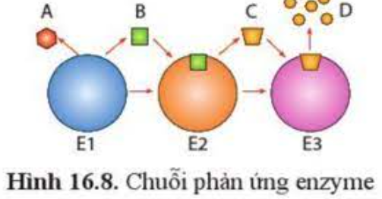

Đáp án:

- E1, E2, E3: Trung tâm hoạt động

- A, B, C: Cơ chất

- D: Sản phẩm

5. Cho sơ đồ:

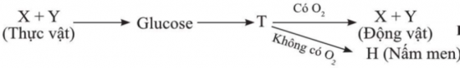

Nêu tên các chất X, Y, T, H và tên các quá trình chuyển hoá tương ứng với các chất đó. Năng lượng được chuyển hoá trong các quá trình đó như thế nào?

6. Trình bày các giai đoạn của quá trình truyền thông tin giữa tế bào tuyến nội tiết và tế bào đích.

Trả lời:

Các giai đoạn của quá trình truyền thông tin giữa tế bào tuyến nội tiết và tế bào đích:

1. Tiếp nhận thông tin: phân tử tín hiệu liên kết với thụ thể làm thay đổi hình dạng thụ thể dẫn đến hoạt hóa thụ thể.

2. Truyền tin nội bào: thụ thể được hoạt hóa sẽ hoạt hóa các phân tử nhất định trong tế bào theo chuỗi tương tác tới các phân tử đích.

3. Đáp ứng: những thay đổi trong tế bào đích như tăng cường phiên mã, dịch mã, thay đổi quá trình chuyển hóa một hay một số chất,...

**7.** Vì sao sự phối hợp các quá trình nguyên phân, giảm phân và thụ tinh là cơ chế duy trì ổn định bộ nhiễm sắc thể đặc trưng của loài sinh sản hữu tính qua các thế hệ?

Trả lời: Cơ chế duy trì ổn định bộ NST của loài sinh sản hữu tính qua các thế hệ cơ thể là nhờ vào sự kết hợp của 3 quá trình nguyên phân, giảm phân và thụ tinh vì:

+ Quá trình nguyên phân: duy trì bộ NST của loài qua các thế hệ nhờ quá trình tự nhân đôi và phân li đồng đều của các NST trong quá trình nguyên phân

+ Giảm phân: tạo ra các giao tử mang bộ NST đơn bội của loài

+ Thụ tinh: kết hợp bộ NST đơn bội của loài tạo ra hợp tử lưỡng bội 2n. Hợp tử phát triển thành phôi và tạo nên cơ thể mới. Từ đó, duy trì bộ NST của loài sinh sản hữu tính ổn định qua các thế hệ.

8. TÓM TẮT SƠ LƯỢC NỘI DUNG PHẦN 2.

**c)****Sản phẩm:**

- HS trình bày đáp án trên phiếu học tập.

**d)****Tổ chức thực hiện:**

|  |  |
| --- | --- |
| **Hoạt động của giáo viên và học sinh** | **Nội dung** |
| ***\*Chuyển giao nhiệm vụ học tập***  GV yêu cầu HS thảo luận nhóm và báo cáo kết quả.  NA: Câu 1;2  NB: Câu 3;4  NC: Câu 5;6  ND: CÂU 7,8  ***\*Thực hiện nhiệm vụ học tập***  HS thực hiện theo yêu cầu của giáo viên.  ***\*Báo cáo kết quả và thảo luận***  GV gọi ngẫu nhiên 4 HS lần lượt trình bày ý kiến cá nhân.  ***\*Đánh giá kết quả thực hiện nhiệm vụ***  GV nhận xét, bổ sung và chốt lại kiến thức. | **Câu trả lời của các câu hỏi** |

**4. Hoạt động 4: Vận dụng**

**a) Mục tiêu:**

- Phát triển năng lực tự học và năng lực tìm hiểu đời sống.

**b) Nội dung:**

1. Trình bày hiểu biết của e về bệnh ung thư, những biện pháp cụ thể để ngăn ngừa bệnh ung thư?

2. Kể tên các giống cây trồng, vật nuôi được tạo ra nhờ công nghệ tế bào?

**c)****Sản phẩm:**

- HS thảo luận phương án, dự kiến tìn hiểu.

**d)****Tổ chức thực hiện:**

|  |  |
| --- | --- |
| **Hoạt động của giáo viên và học sinh** | **Nội dung** |
| ***\*Chuyển giao nhiệm vụ học tập***  - Yêu cầu mỗi nhóm HS hãy hoàn thành hai câu hỏi phần nội dung ứng dụng.  ***\*Thực hiện nhiệm vụ học tập***  Các nhóm HS thực hiện theo nhóm.  ***\*Báo cáo kết quả và thảo luận***  Sản phẩm của các nhóm  ***\*Đánh giá kết quả thực hiện nhiệm vụ***  Giao cho học sinh thực hiện ngoài giờ học trên lớp và nộp sản phẩm vào tiết sau. |  |

**PHIẾU HỌC TẬP PHẦN MỞ ĐẦU**

***ÔN TẬP PHẦN 2***

Họ và tên: ………………………………………………………………

Lớp: ……………………………. Nhóm: ……

**Bước 1: Học sinh hoàn thành cá nhân các câu hỏi sau**

H1. Nêu những nội dung đã học trong phần 2.

………………………………………………………………………………………………………………………………………………………………………………

………………………………………………………………………………………

……………………………………………………………………………………….

**PHIẾU HỌC TẬP N1**

**SƠ ĐỒ TƯ DUY NỘI DUNG THÀNH PHẦN HOÁ HỌC CỦA TẾ BÀO.**

………………………………………………………………………………………………………………………………………………………………………………………………………………………………………………………………………………………………………………………………………………………

ĐÁP ÁN

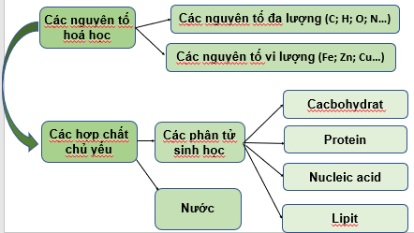

**PHIẾU HỌC TẬP N2**

**SƠ ĐỒ TƯ DUY NỘI DUNG CẤU TRÚC CỦA TẾ BÀO.**

**……………………………………………………………………………………………………………………………………………………………………………………………………………………………………………………………………………………………………………………………………………………………….**

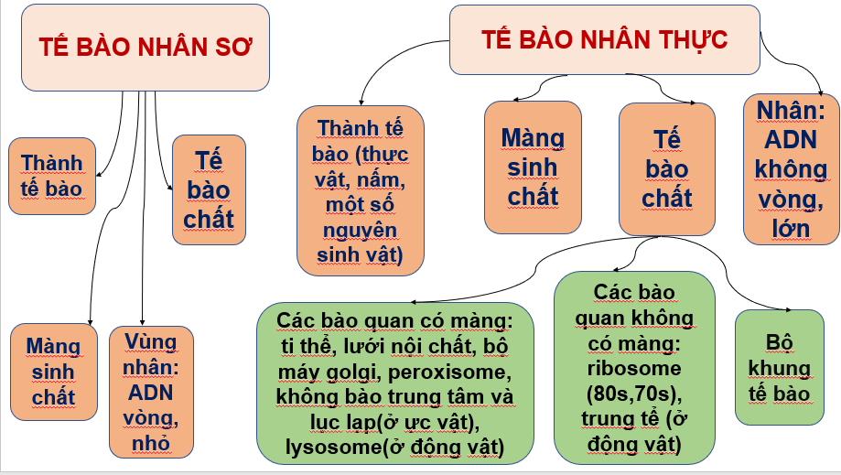

**PHIẾU HỌC TẬP N3**

**SƠ ĐỒ TƯ DUY NỘI DUNG TRAO ĐỔI CHẤT VÀ NĂNG LƯỢNG TRONG TẾ BÀO; CÔNG NGHỆ TẾ BÀO.**

…………………………………………………………………………………………………………………………………………………………………………………………………………………………………………………………………………………………………………………………………………………………..

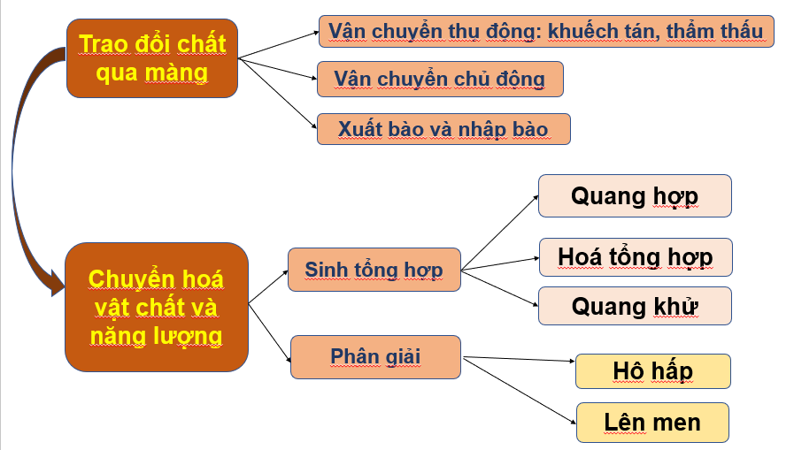

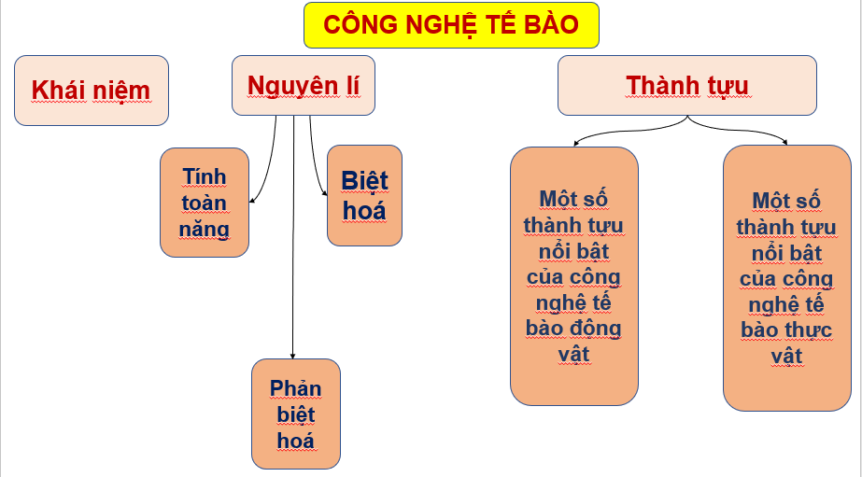

**PHIẾU HỌC TẬP N4**

**SƠ ĐỒ TƯ DUY NỘI DUNG THÔNG TIN TẾ BÀO, CHU KÌ TẾ BÀO VÀ PHÂN BÀO.**

……………………………………………………………………………………………………………………………………………………………………………………………………………………………………………………………………………………………………………………………………………………….

